III. ТЕХНИЧЕСКОЕ ЗАДАНИЕ

Наименование услуги: проектирование технических средств обеспечения пожарной безопасности.
Код ОКПД 2: 84.25.11.120
I. Общие сведения
1.1. Заказчик: МП «Нижегородское метро».
1.2. Вид услуг: проектные.
1.3. Проектирование должно осуществляться в соответствии с нормативно-техническими документами, действующими в РФ.
1.4. Срок оказания услуг:
- начало в течение 3 (трех) дней с момента подписания контракта;
- продолжительность не более 30 (тридцать) дней с момента подписания контракта.
1.5. Объект расположен под землей станция «Заречная», станция «Двигатель Революции» МП «Нижегородское метро». Конструкции сооружений представляют собой железобетонные стены, облицованные мрамором, служебные помещения побелены и покрашены. Потолок железобетонный разделен на отсеки, ограниченные балками, выступающими от потолка на расстояние более 0,4 метра. Некоторые помещения оборудованы подвесным потолком.
1.6. Общая площадь защищаемых помещений составляет:
- станция метро «Заречная» 1450,3 м²;
- станция метро «Двигатель Революции» 1883,8м².
II. Цель работы
Разработка проектной и рабочей документации с оптимальным использованием современных технических средств, обеспечивающих защиту объектов метрополитена, оповещение и управление эвакуацией людей в случае возникновения пожара.
III. Исходные данные для проектирования
Перечень и план помещений (приложение № 1).
IX. Технические требования к системе вентиляции
9.1. Проектом предусмотреть замену существующих вводных устройств управления вентиляцией (отдельно установленных автоматических включателей, шкафов и ящиков управления) на ШУ с электрической схемой управления с дистанционным отключением систем вентиляции при срабатывании системы АПС согласно СП 120.13330.2012 «Метрополитены».
9.2. Шкаф управления должен иметь закрытый металлический корпус и обладать степенью защиты не менее IP54. Климатическое исполнение У3. Шкаф для управления приточно-вытяжной вентиляцией запитывается от 3-х фазной сети переменного тока 380В/50Гц по схеме электроснабжения с изолированной нейтралью, с обязательным заземлением корпуса и дверцы.
9.3. Отключение вентиляции должно происходить при формировании сигнала размыканием контакта выходного реле системы АПС. Коммутируемое напряжение на контактах реле не более 36В.
9.4. На передней панели ШУ необходимо предусмотреть ключ выбора управления на 3 положения («местное управление», «отключено», «дистанционное управление»), кнопки местного управления (включить, отключить), световую индикацию (наличие питания на вводе, работа вентилятора).
9.5. Технические характеристики отключаемого оборудования, необходимые для выбора пусковой аппаратуры, указаны в приложении № 2.
X. Требования к составу разрабатываемой документации
10.1. В комплекс работ по проектированию автоматической системы пожарной сигнализации, системы оповещения и управления эвакуацией людей при пожаре, автоматической установки пожаротушения должны входить:
- предпроектное обследование объекта;
- проектные работы;
- составление ведомости объемов работ;
- составление сметной документации на монтажные и демонтажные работы.
10.2. В состав документов проекта должны входить:
- общие данные;
- пояснительная записка;
- чертежи технологической части установок пожаротушения;
- структурная схема автоматической пожарной сигнализации;
- структурная схема системы автоматического пожаротушения;
- структурная схема системы оповещения;
- схемы подключений;
- план расположения шлейфов автоматической пожарной сигнализации, системы оповещения и управления эвакуацией людей при пожаре, системы автоматического пожаротушения;
- спецификация оборудования и материалов.
10.3. Проектная документация должна состоять из текстовой и графической частей.
10.4. Текстовая часть должна содержать сведения в отношении объекта производства работ по Проекту, описание принятых технических и иных решений, пояснения, ссылки на нормативные и (или) технические документы, используемые при подготовке проектной документации и результаты расчетов, обосновывающие принятые решения.
10.5. Графическая часть отображает принятые технические и иные решения и выполняется в виде чертежей, схем, планов и других документов в графической форме.
10.6. В целях реализации в процессе работ по Проекту технических и технологических решений, содержащихся в проектной документации на объекты Проекта, разрабатывается рабочая документация, состоящая из документов в текстовой форме, рабочих чертежей, спецификации оборудования и изделий, сметной документации.
10.7. Проектная документация в отношении отдельного этапа, системы Проекта разрабатывается в объеме, необходимом для осуществления этого этапа, реализации системы. Под этапом Проекта понимается производство работ на одном из объектов Проекта, если такой объект может быть введен в эксплуатацию и эксплуатироваться автономно.
10.8. Необходимо обеспечить участие без дополнительной оплаты в рассмотрении проекта Заказчиком в установленном им порядке, предоставлять пояснения, документы и обоснования по требованию, вносить в проект по результатам рассмотрения у Заказчика изменения и дополнения, не противоречащие данному Техническому заданию.
10.9. Применение зарубежных механизмов, оборудования, материалов, конструкций и технологий при отсутствии отечественных аналогов согласовать с Заказчиком, представить рекомендации по их применению.
10.10. При разработке проектно-сметной документации необходимо использовать программный комплекс, прошедший подтверждение соответствия в порядке, установленном действующим законодательством (принять по согласованию с Заказчиком).
10.11. Сметная документация должна быть составлена базисно – индексным методом в ценах и нормах введенных в действие с 29.06.2016 г. по сборникам Территориальных единичных расценок ТЕР-2001- редакция 2014 года.
10.12. Стоимость на материалы и оборудование, не учтенные согласно требуемым параметрам территориально-сметными нормативами (ТСЦ) принять путем проведения мониторинга цен согласно прайс-листам или коммерческим предложениям на сравнительной основе.
10.13. При сдаче-приемке документации Заказчику, подрядная организация предоставляет полную проектную, рабочую и сопроводительную документацию на системы и её составляющие на русском языке, на бумажном носителе (два сброшюрованных экземпляра), в электронном виде, чертежи выполняются в цвете.
XII. Перечень нормативных документов для проектирования
- Федеральный закон от 30.12.2009 № 384-ФЗ «Технический регламент о безопасности зданий и сооружений»;
- Федеральный закон Российской Федерации от 22.07.2008 N 123-ФЗ "Технический регламент о требованиях пожарной безопасности";
- Постановление Правительства РФ от 16.02.2008 № 87 «О составе разделов проектной документации и требованиях к их содержанию»;
- СП 31-110-2003 «Свод правил по проектированию и строительству. Проектирование и монтаж электроустановок жилых и общественных зданий»;
- СП 3.13130.2009 «Системы противопожарной защиты. Система оповещения и управления эвакуацией людей при пожаре. Требования пожарной безопасности»;
- РД 78.145-93 «Системы и комплексы охранной, пожарной и охранно-пожарной сигнализации. Правила производства и приемки работ»;
- НПБ 110-03 «Перечень зданий, сооружений, помещений и оборудования, подлежащих защите автоматическими установками пожаротушения и автоматической пожарной сигнализацией»;
- НПБ 104-03 «Системы оповещения и управления эвакуацией людей при пожарах в зданиях и сооружениях»;
- СП 120.13330.2012 «Метрополитены»;
- ГОСТ Р 21.1101-2013 «Основные требования к проектной и рабочей документации»;
- СНиП 21-01-97 «Пожарная безопасность зданий и сооружений»;
- СП 76.13330.2016 «Электротехнические устройства»;
- СП 5.13130.2009 «Системы противопожарной защиты. Установки пожарной сигнализации и пожаротушения автоматические. Нормы и правила проектирования»;
- ГОСТ 12.3.046-91 “Система стандартов безопасности труда. Установки пожаротушения автоматические. Общие технические требования”;

Приложение № 1
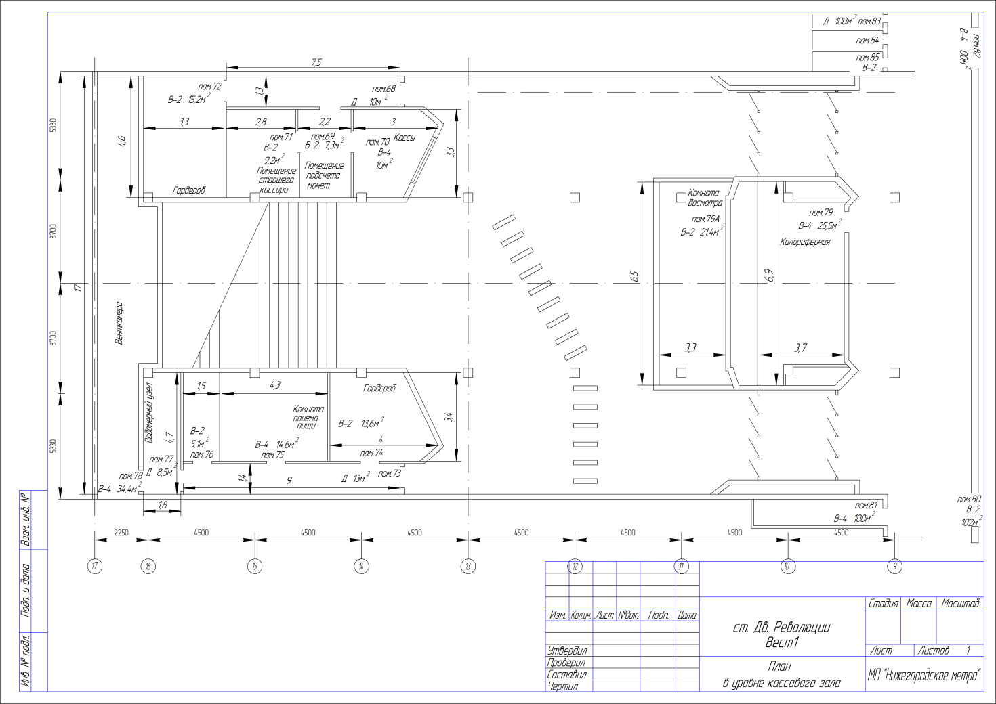
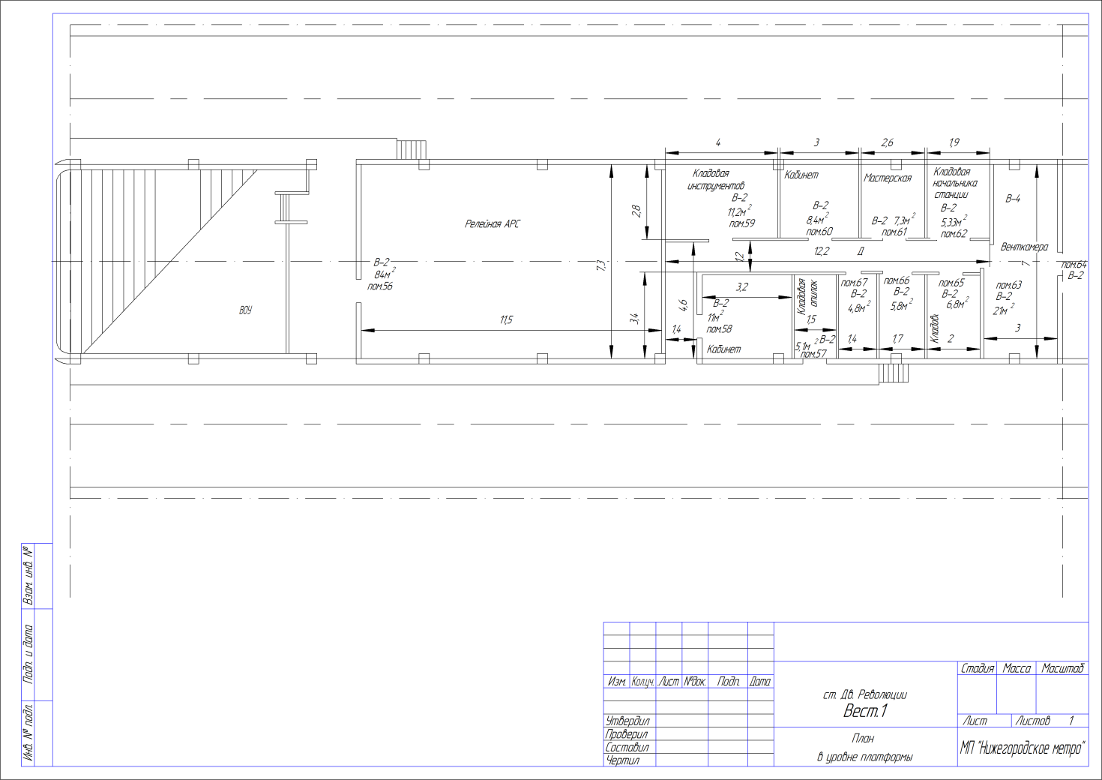

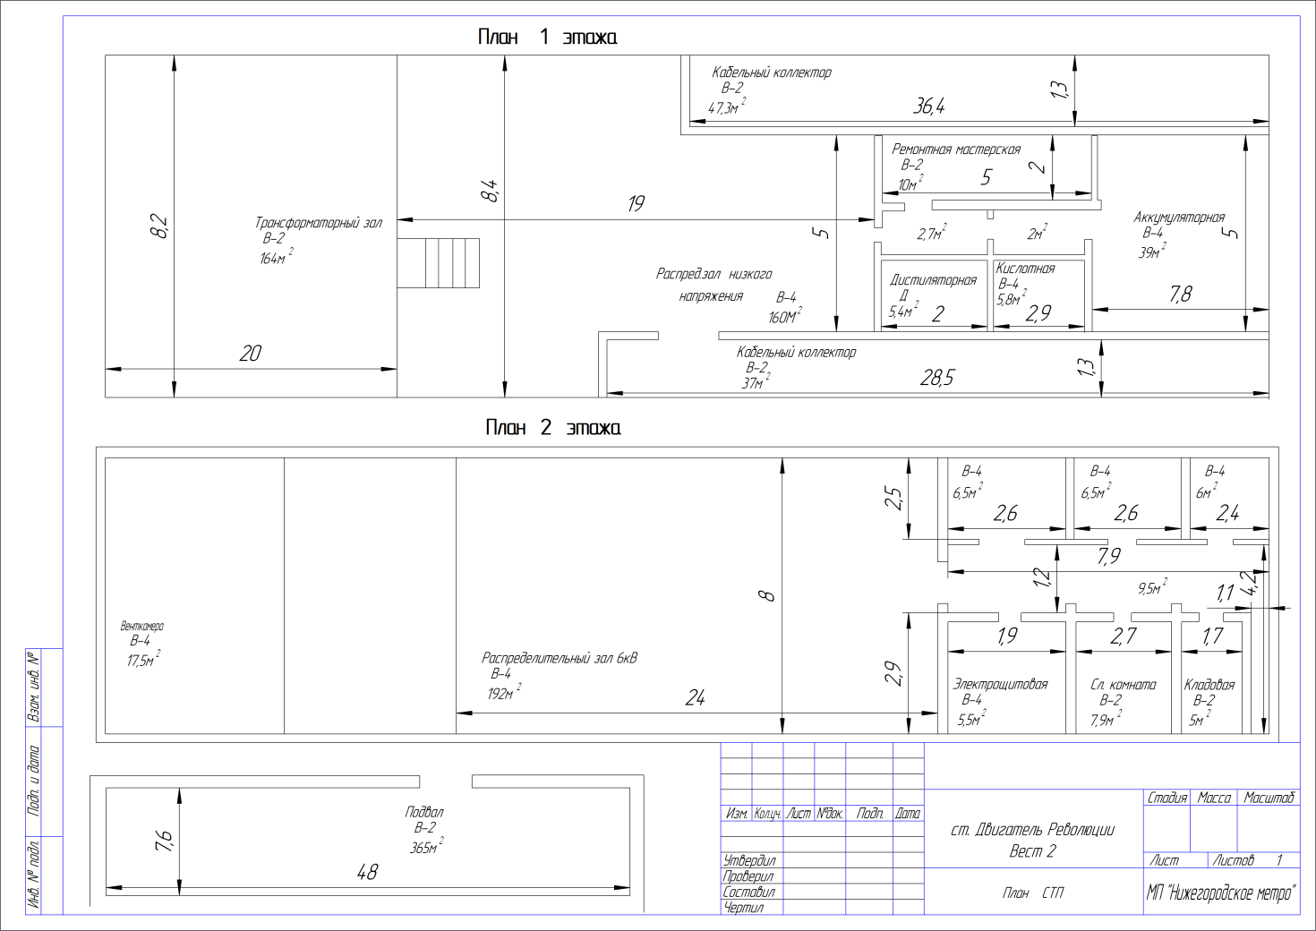
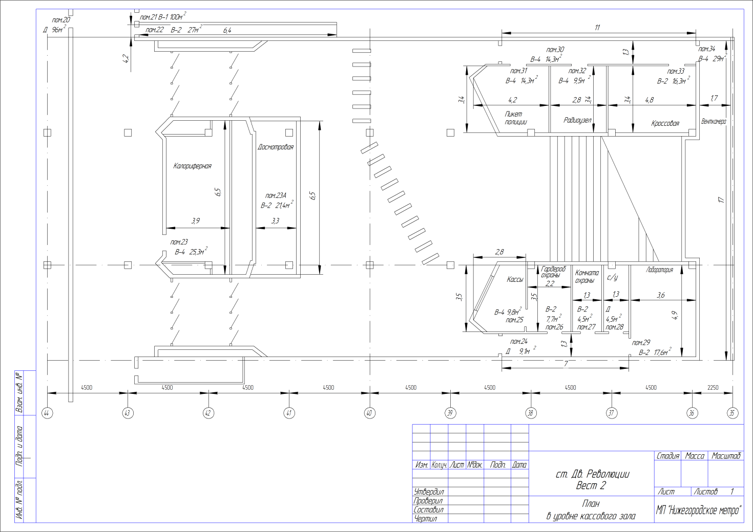

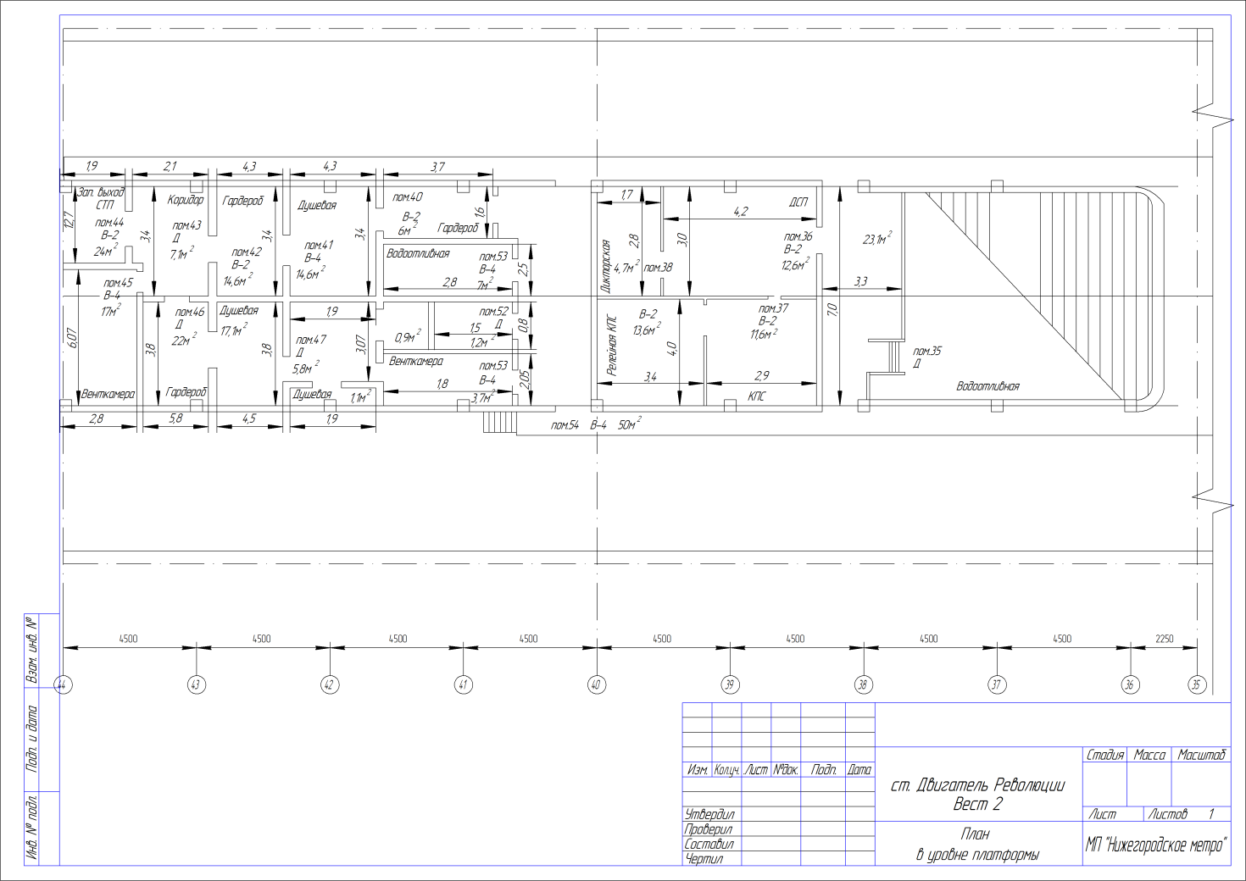
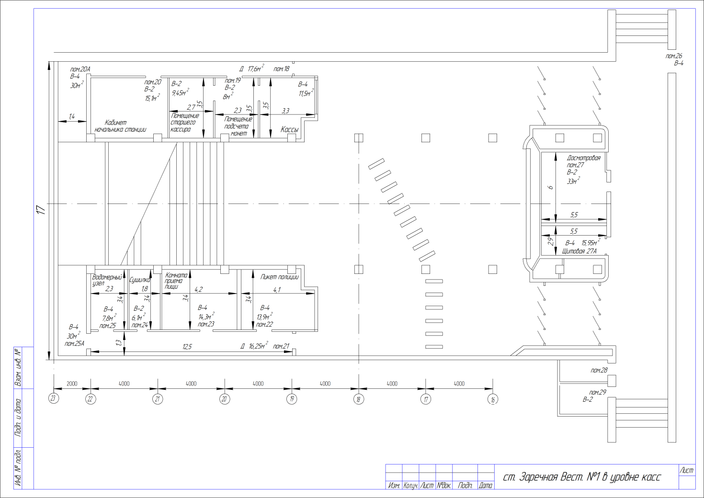

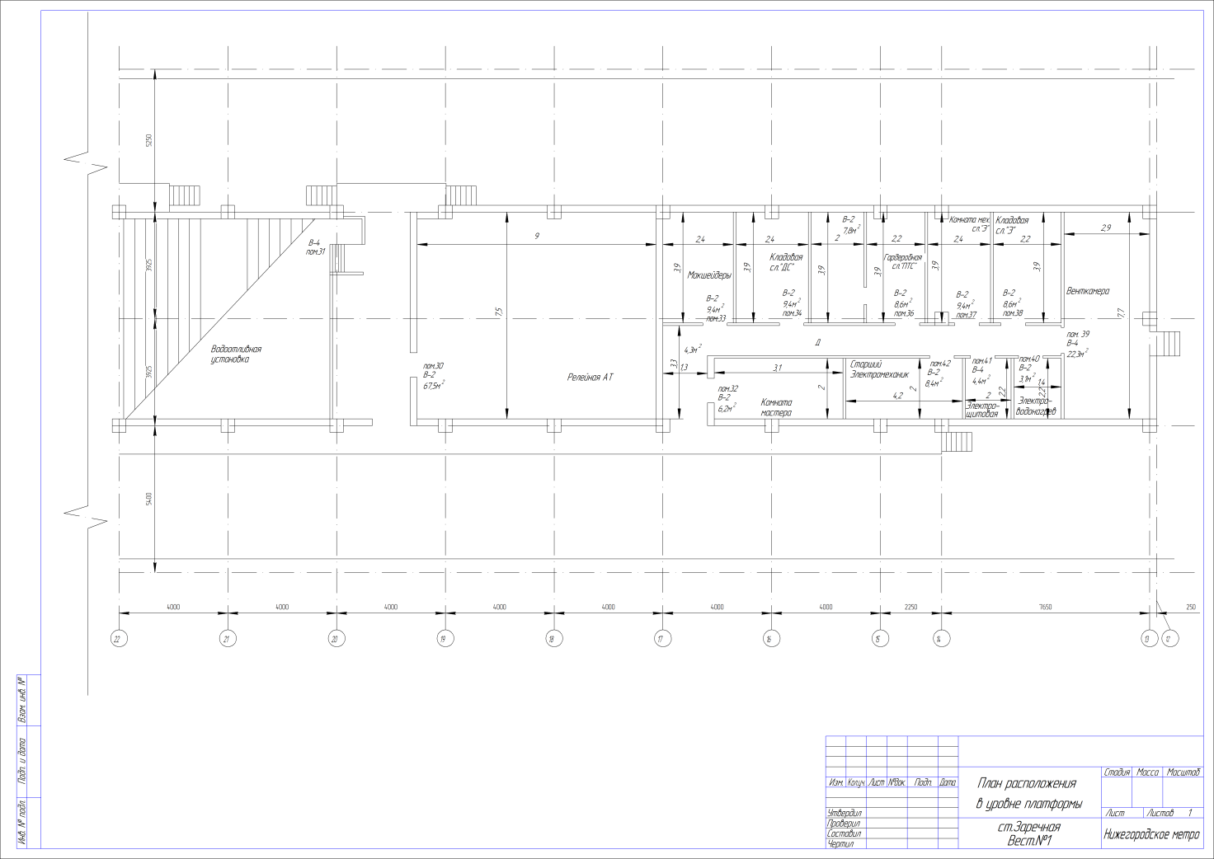
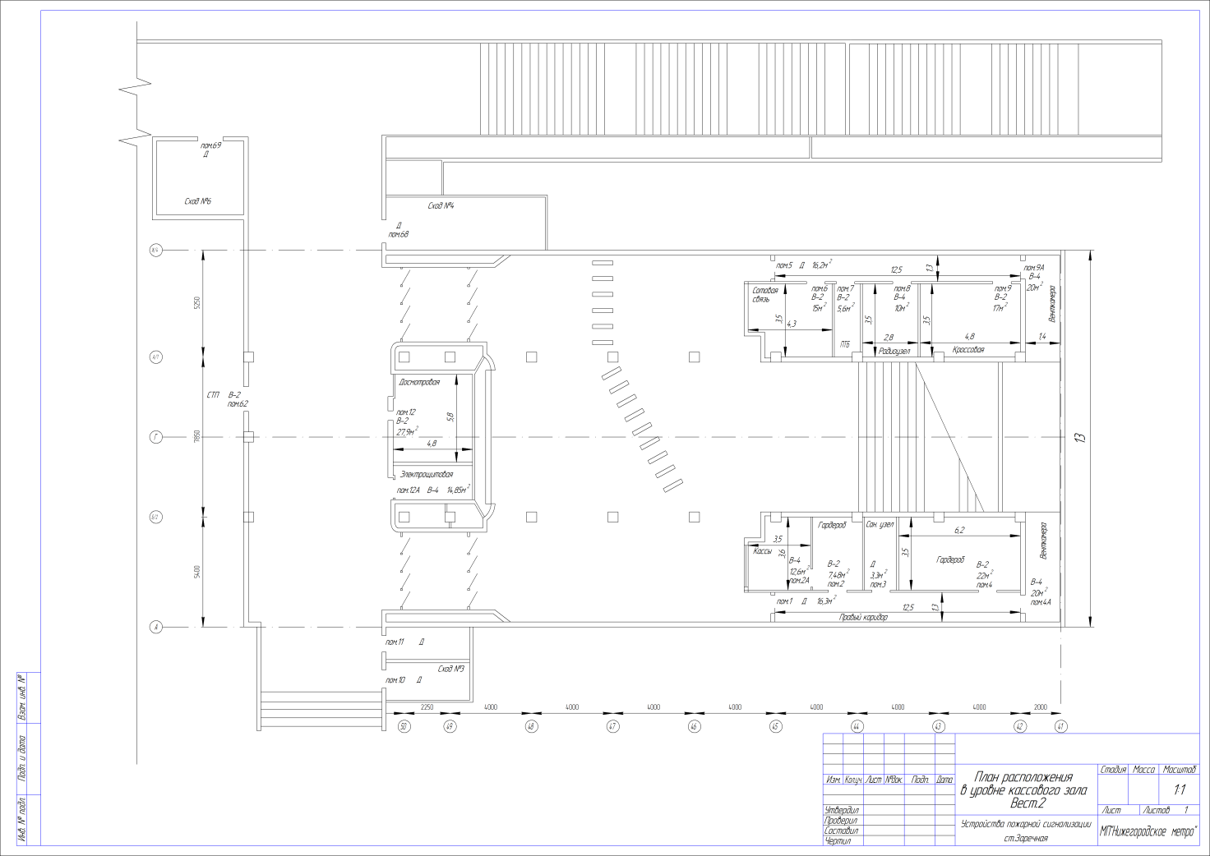

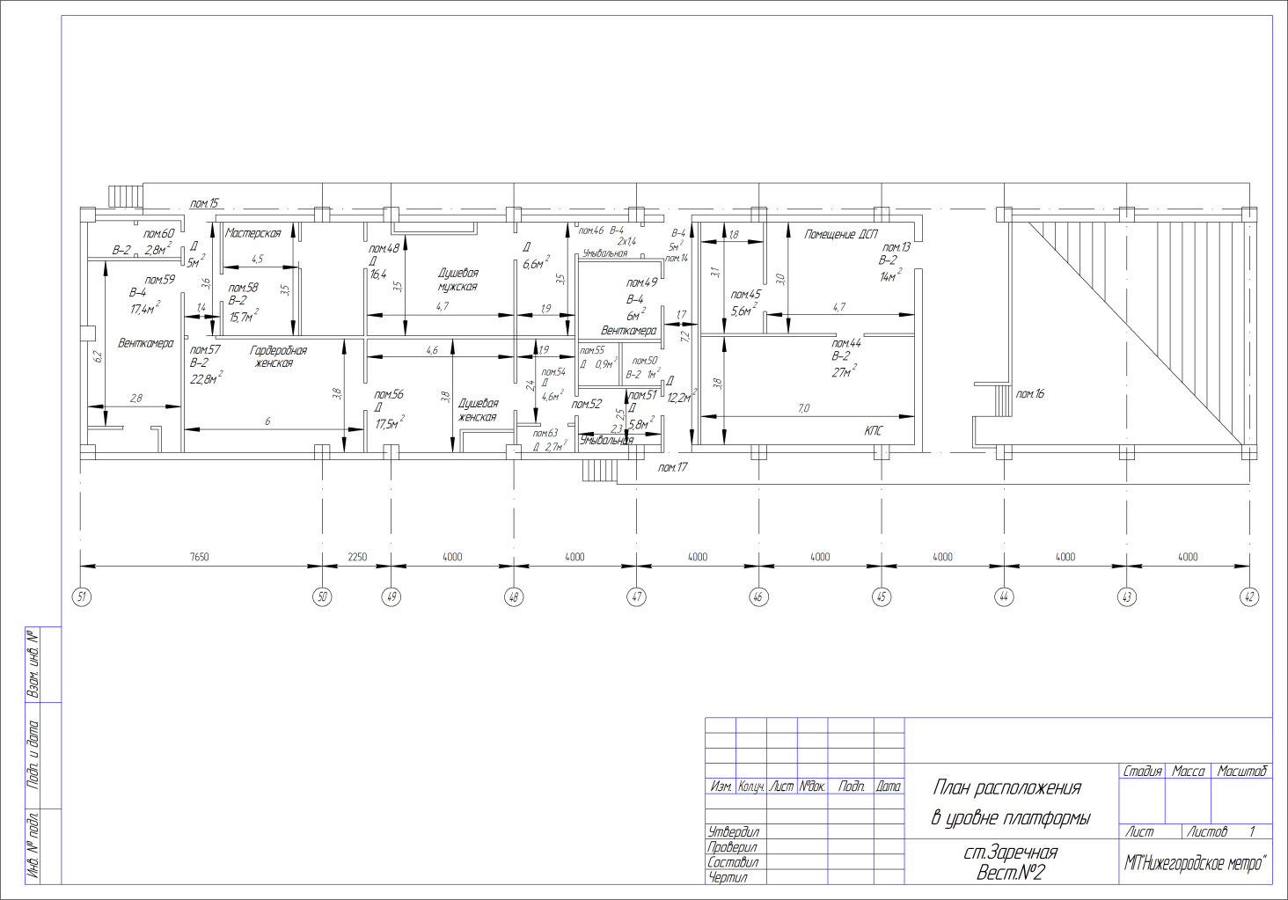
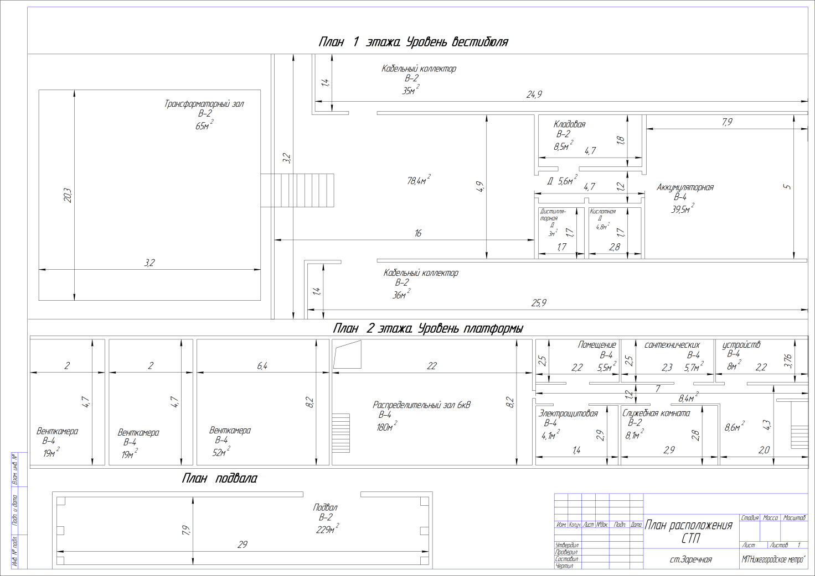

Заречная | 1 | Д | Правый коридор | Д | 16,3
Заречная | 2 | Д | гардероб | В 2 | 7,48
Заречная | 2а | Д | касса | В 4 | 12,6
Заречная | 3 | Д | сан. узел | Д | 3,3
Заречная | 4 | Д | гардероб | В 2 | 22
Заречная | 4а | ЭМ | венткамера | В 4 | 20
Заречная | 5 | Д | левый коридор | Д | 16,2
Заречная | 6 | К | сот. связь | В 2 | 15
Заречная | 7 |  | ПТБ | В 2 | 5,6
Заречная | 8 | Ш | радиоузел | В 4 | 10
Заречная | 9 | Ш | кроссовая | В 2 | 17
Заречная | 9а | ЭМ | венткамера | В 4 | 20
Заречная | 10 | ЭМ | сход № 3 | Д
Заречная | 11 |  |  | Д
Заречная | 12 | К | досмотровая | В 2 | 27,9
Заречная | 12а | Э | электрощитовая | В 4 | 14,85
Заречная | 13 | Д | помещение ДСП | В 2 | 14
Заречная | 14 |  | бытовой коридор | В 4 | 5
Заречная | 15 | Д | бытовой коридор | Д | 4,9
Заречная | 16 |  | водоотливная
Заречная | 44 | ЭМ | КПС | В 2 | 27
Заречная | 45 |  |  |  | 5,6
Заречная | 46 | Д | умывальная | В-4 | 2
Заречная | 47 | Д | гардероб | Д | 6,6
Заречная | 48 | Д | душевая | Д | 16,4
Заречная | 49 | ЭМ | венткамера | В 4 | 6
Заречная | 50 | ПТС | помещение инвентаря | В 2 | 1
Заречная | 51 | Д | умывальная | Д | 5,8
Заречная | 52 | Д | сан. узел | Д | 5,8
Заречная | 53 | Д
Заречная | 54 | Д | душевая | Д | 4,6
Заречная | 55 | Д | сан. узел | Д | 0,9
Заречная | 56 | Д | душевая | В 2 | 17,5
Заречная | 57 | Д | гардероб | В 2 | 22,8
Заречная | 58 | ОМ | мастерская | В 2 | 15,7
Заречная | 59 | ЭМ | венткамера | В 4 | 17,4
Заречная | 60 | Д | кладавая | В 2 | 2,8
Заречная | 61 | Д
Заречная | 62 | Э
Заречная | 63
Заречная СТП |  | ЭМ | венткамера | В 4 | 19
Заречная СТП |  | ЭМ | венткамера | В 4 | 19
Заречная СТП |  | ЭМ | венткамера | В 4 | 52
Заречная СТП |  | Э | кладовая | В 2 | 8,5
Заречная СТП |  | Э | служебная комната | В 2 | 8,1
Заречная СТП |  | Э | электрощитовая | В 4 | 5,5
Заречная СТП |  | Э | распред зал 6 кВ | В 4 | 180
Заречная СТП |  | Э | трансформаторный зал | В 2 | 65
Заречная СТП |  | Э | подвал | В 2 | 229
Заречная СТП |  | Э | кабельный коллектор | В 2 | 35
Заречная СТП |  | Э | кабельный коллектор | В 2 | 36
Заречная СТП |  | Э | коридор
Заречная СТП |  | Э | дистилляторная | Д | 3
Заречная СТП |  | Э | ремонтная мастерская
Заречная СТП |  | Э | коридор в АКБ | Д | 5,6
Заречная СТП |  | Э | аккумуляторная | В 4 | 39,5
Заречная СТП |  | Э | кислотная | Д | 4,8
Заречная | 68 | ЭМ | сход № 4 | Д
Заречная | 69 | ЭМ | сход № 6 | Д
Заречная | 18 | Д | коридор
Заречная | 19 | Д | касса | В 2 | 28,9
Заречная | 20 | Д | начальник станции | В 2 | 15,1
Заречная | 20а | ЭМ | венткамера | В 4 | 30
Заречная | 21 | Д | левый коридор | Д | 16,25
Заречная | 22 | Д | пикет полиции | В 4 | 13,9
Заречная | 23 | Д | комната приема пищи | В 4 | 14,3
Заречная | 24 | Д | сушилка | В 2 | 6,1
Заречная | 25 | ЭМ | водомерный узел | В 4 | 7,8
Заречная | 25а | ЭМ | венткамера | В 4 | 30
Заречная | 26 | ЭМ | сход № 2 | В 4
Заречная | 27 | К | досмотровая | В 2 | 33
Заречная | 27А |  | щитовая | В 4 | 15,95
Заречная | 29 | ЭМ | сход № 1 | В 2
Заречная | 30 | Ш | релейная АТ | В 2 | 67,5
Заречная | 31 | ЭМ | водоотливная | В 4
Заречная | 32 | ПТС | комната мастера | В 2 | 6,2
Заречная | 33 | ПТС | макшейдер | В 2 | 9,4
Заречная | 34 | Д | кладовая | В 2 | 9,4
Заречная | 36 | ПТС | гардероб | В 2 | 16,4
Заречная | 37 | Э | комната электромехаников | В 2 | 9,4
Заречная | 38 | Э | кладовая | В 2 | 8,6
Заречная | 39 |  | венткамера | В 4 | 22,3
Заречная | 40 |  | электроводонагрев | В 2 | 3,1
Заречная | 41 | Э | электрощитовая | В 4 | 4,4
Заречная | 42 | Э | старший электромеханик | В 2 | 8,4
Заречная | 43 | Д | помещение инвентаря
Общая площадь |  |  |  |  | 1450,3

Двигатель Революции | 1 | ЭМ | подсходовое № 5
Двигатель Революции | 2 | ЭМ | подсходовое № 7
Двигатель Революции СТП |  | ЭМ | венткамера | В 4 | 17,5
Двигатель Революции СТП |  | ЭМ | венткамера
Двигатель Революции СТП |  | ЭМ | венткамера
Двигатель Революции СТП |  | Э | кладовая | В 2 | 5
Двигатель Революции СТП |  | Э | служебная комната | В 2 | 7,9
Двигатель Революции СТП |  | Э | электрощитовая | В 4 | 5,5
Двигатель Революции СТП |  | Э | Распред. зал 6 кВ | В 4 | 192
Двигатель Революции СТП |  | Э | трансформаторный зал | В 2 | 164
Двигатель Революции СТП |  | Э | подвал | В 2 | 365
Двигатель Революции СТП |  | Э | кабельный коллектор | В 2 | 47,3
Двигатель Революции СТП |  | Э | кабельный коллектор | В 2 | 37
Двигатель Революции СТП |  | Э | коридор | В 4 | 2,7
Двигатель Революции СТП |  | Э | дистилляторная | Д | 5,4
Двигатель Революции СТП |  | Э | ремонтная мастерская | В 2 | 10
Двигатель Революции СТП |  | Э | коридор в АКБ | В 4 | 2
Двигатель Революции СТП |  | Э | аккумуляторная | В 4 | 39
Двигатель Революции СТП |  | Э | кислотная | В 4 | 5,8
Двигатель революции | 20 | ЭМ | подсходовое № 8 | Д | 96
Двигатель Революции | 21 | ЭМ | подсходовое № 6 | В 2 | 100
Двигатель Революции | 22 |  |  | В 2 | 27
Двигатель Революции | 23 | ЭМ | калориферная | В 4 | 25,3
Двигатель Революции | 23а | К | досмотровая | В 2 | 21,4
Двигатель Революции | 24 | Д | коридор | Д | 9,1
Двигатель Революции | 25 | Д | касса | В 4 | 9,8
Двигатель Революции | 26 | Д | гардероб | В 2 | 7,7
Двигатель Революции | 27 | К | комната охраны | В 2 | 4,5
Двигатель Революции | 28 | Д | сан узел | Д | 4,5
Двигатель Революции | 29 | ПТС | лаборатория | В 2 | 17,6
Двигатель Революции | 30 | Д | коридор | В 4 | 14,3
Двигатель Революции | 31 | Д | пикет полиции | В 4 | 14,3
Двигатель Революции | 32 | Ш | радиоузел | В 4 | 9,5
Двигатель Революции | 33 | Ш | кроссовая | В 2 | 16,3
Двигатель Революции | 34 | ЭМ | венткамера | В 4 | 29
Двигатель Революции | 35 | ЭМ
Двигатель Революции | 36 | Д | помещение ДСП | В 2 | 12,6
Двигатель Революции | 37 | ЭМ | КПС | В 2 | 25,2
Двигатель Революции | 38 |  | дикторская |  | 4,7
Двигатель Революции | 40 | Д | гардероб | В 2 | 6
Двигатель Революции | 41 | ПТС | душевая | В 4 | 14,6
Двигатель Революции | 42 | ПТС | гардероб | В 2 | 14,6
Двигатель Революции | 43 | Д | коридор | Д | 7,1
Двигатель Революции | 44 | Д | запасной выход СТП | В 2 | 24
Двигатель Революции | 45 | ЭМ | венткамера | В 4 | 17
Двигатель Революции | 46 | Д | гардероб | Д | 22
Двигатель Революции | 47 | Д | душевая | Д | 24
Двигатель Революции | 48 | Д | комната гигиены | Д | 1,1
Двигатель Революции | 49 | Д | сан. узел | Д | 0,9
Двигатель Революции | 50 | ЭМ
Двигатель Революции | 51 | Д | водоотливная | В 4 | 7
Двигатель Революции | 52 | ПТС | помещение для инвентаря | Д | 1,2
Двигатель Революции | 53 | ЭМ | венткамера | В 4 | 3,7
Двигатель Революции | 54 | Д | коридор | В 4 | 50
Двигатель Революции | 55 | ЭМ | водоотливная
Двигатель Революции | 56 | Ш | релейная АРС | В 2 | 84
Двигатель Революции | 57 | Д | кладовая опилок | В 2 | 5,1
Двигатель Революции | 58 | ПТС | кабинет | В 2 | 11
Двигатель Революции | 59 | ПТС | кладовая инструментов | В 2 | 11,2
Двигатель Революции | 60 | Ш | кабинет | В 2 | 8,4
Двигатель Революции | 61 | Э | мастерская | В 2 | 7,3
Двигатель Революции | 62 | Д | кладовая ДС | В 2 | 5,33
Двигатель Революции | 63 | ЭМ | венткамера | В 2 | 21
Двигатель Революции | 64 | ЭМ |  | В 2
Двигатель Революции | 65 | Э | кладовая | В 2 | 6,8
Двигатель Революции | 66 | Д | пустое | В 2 | 5,8
Двигатель Революции | 67 | Э | кладовая | В 2 | 4,8
Двигатель Революции | 68 | Д | коридор | Д | 10
Двигатель Революции | 69 | Д | комната подсчета монет | В 2 | 7,3
Двигатель Революции | 70 | Д | касса | В 4 | 10
Двигатель Революции | 71 | Д | помещение старшего кассира | В 2 | 9,2
Двигатель Революции | 72 | Д | гарде6роб | В 2 | 15,2
Двигатель Революции | 73 | Д | коридор | Д | 13
Двигатель Революции | 74 | Д | гардероб | В 2 | 13,6
Двигатель Революции | 75 | Д | комната приема пищи | В 4 | 14,6
Двигатель Революции | 76 | Д | помещение хранение инвентаря | В 2 | 5,1
Двигатель Революции | 77 | ЭМ | водомерный узел | Д | 8,5
Двигатель Революции | 78 | ЭМ | венткамера | В 4 | 34,4
Двигатель Революции | 79 | ЭМ | калориферная | В 4 | 25,5
Двигатель Революции | 79а | К | досмотровая | В 2 | 21,4
Двигатель Революции | 80 | ЭМ | подсходовое | В 4 | 100
Двигатель Революции | 81 | ЭМ | подсходовое | В 4 | 100
Двигатель Революции | 82 | ЭМ | подсходовое | В 4 | 100
Двигатель Революции | 83 | ЭМ | подсходовое | Д | 100
Двигатель Революции | 84
Двигатель Революции | 85 |  |  | В 2
Общая площадь |  |  |  |  | 1883,8

Приложение № 2

Перечень отключаемых вентиляционных систем

Ст. Заречная
1 вестибюль
27а – помещение досмотра сл. К | П-15 | Airmate826 | 0,355 | 1850 |  | Встроенный блок управления | Отсутствует
 | ВЕ | АП400*200 |  |  | Вентклапан с эл. приводом. Закрывается автоматически при отключении П-15 | От блока управления П-15 | Отсутствует
20а – венткамера | П-1 | Ц4-70-4 | 0,75 | 1400 |  | Отдельно установленный авт.выключатель (к.20а) | Отсутствует
25а – венткамера | В-1 | Ц4-70-4 | 0,6 | 1360 |  | Отдельно установленный авт.выключатель (к.25а) | Отсутствует
39 – венткамера | П-2 | Ц4-70-4 | 0,75 | 1500 |  | Отдельно установленный авт.выключатель (к.39) | Отсутствует
 | В-2 | Ц4-70-4 | 1,1 | 1420 |  | Отдельно установленный авт.выключатель (к.39) | Отсутствует
2 вестибюль
12а – помещение досмотра сл. К | П-16 | Airmate826 | 0,355 | 1850 |  | Встроенный блок управления | Отсутствует
 | ВЕ | АП400*200 |  |  | Вентклапан с эл. приводом. Закрывается автоматически при отключении П-16 | От блока управления П-16 | Отсутствует
4а – венткамера | П-3 | Ц4-70-4 | 0,75 | 1360 |  | Отдельно установленный авт.выключатель (к.4а) | Отсутствует
9а – венткамера | В-3 | Ц4-70-4 | 0,75 | 1360 |  | Отдельно установленный авт.выключатель (к.9а) | Отсутствует
49 – венткамера | П-5 | Ц4-70-3,15 | 0,75 | 1420 |  | Отдельно установленный авт.выключатель (к.49) | Отсутствует
 | В-5 | Ц4-70-2,5 | 0,25 | 1360 |  | Отдельно установленный авт.выключатель (к.46) | Отсутствует
59 – венткамера | П-4 | Ц4-70-3,15 | 0,27 | 1400 |  | Отдельно установленный авт.выключатель (к.59) | Отсутствует
 | В-4 | Ц4-70-3,15 | 1,5 | 2850 |  | Отдельно установленный авт.выключатель | Отсутствует
СТП-4
СТП | П-6 | Ц4-76-8 | 22,0 | 1460 |  | ШУ П-6 | ДУ отсутствует. МУ с панели на ШУ
 | П-7 | Ц4-76-8 | 22,0 | 1460 |  | ШУ П-7 | ДУ отсутствует. МУ с панели на ШУ
 | В-7 | Ц4-76-8 | 22,0 | 1460 |  | ШУ В-7 | ДУ отсутствует. МУ с панели на ШУ
 | В-8 | Ц4-76-8 | 22,0 | 1460 |  | ШУ В-8 | ДУ отсутствует. МУ с панели на ШУ
 | П-8 | Ц4-70-5 | 1,1 | 1420 |  | ШУ П-8 | ДУ отсутствует. МУ с панели на ШУ
 | В-9 | Ц4-70-4 | 0,4 | 1410 |  | ШУ В-9 | ДУ отсутствует. МУ с панели на ШУ
 | П-9 | Ц4-70-5 | 2,2 | 1420 |  | ШУ П-9 | ДУ отсутствует. МУ с панели на ШУ
Ст. Двигатель Революции
1 вестибюль
79а – помещение досмотра сл. К | П-10 | SAU2003B | 0,52 | 1850 |  | Встроенный блок управления | Отсутствует
 | ВЕ | АП400*200 |  |  | Вентклапан с эл. приводом. Закрывается автоматически при отключении П-10 | От блока управления П-10 | Отсутствует
77-78 – венткамера | П-1 | Ц4-70-4 | 0,75 | 1450 |  | Отдельно установленный авт.выключатель (к.78) | Отсутствует
77-78 – венткамера | В-1 | Ц4-70-4 | 0,75 | 1400 |  | Отдельно установленный авт.выключатель (к.78) | Отсутствует
63 – венткамера | П-2 | Ц4-70-4 | 1,1 | 1400 |  | Отдельно установленный авт.выключатель (к.63) | Отсутствует
 | В-2 | Ц4-70-4 | 1,1 | 1400 |  | Отдельно установленный авт.выключатель (к.63) | Отсутствует
79 – калориферная | У1 (ВТЗ-46) | Ц4-70-8 | 7,5 | 960 |  | ШУ-46 (к.79) | ДУ с пульта ДСП (к.37), ТУ с АРМ ЭМД
 | У2 (ВТЗ-47) | Ц4-70-8 | 7,5 | 960 |  | ШУ-47 (к.79) | ДУ с пульта ДСП (к.37), ТУ с АРМ ЭМД
2 вестибюль
23а – помещение досмотра сл. К | П-11 | SAU2003B | 0,52 | 1850 |  | Встроенный блок управления | Отсутствует
 | ВЕ | АП400*200 |  |  | Вентклапан с эл. приводом. Закрывается автоматически при отключении П-11 | От блока управления П-11 | Отсутствует
34 – венткамера | П-3 | Ц4-70-4 | 1,5 | 1400 |  | Отдельно установленный авт.выключатель (к.34) | Отсутствует
 | В-3 | Ц4-70-4 | 1,1 | 1400 |  | Отдельно установленный авт.выключатель (к.34) | Отсутствует
45 – венткамера | П-4 | Ц4-70-3,15 | 0,4 | 1410 |  | Отдельно установленный авт.выключатель (к.45) | Отсутствует
 | В-4 | Ц4-70-3,15 | 1,5 | 2850 |  | Отдельно установленный авт.выключатель (к.45) | Отсутствует
53 – венткамера | П-5 | Ц4-70-3,15 | 0,75 | 1400 |  | Отдельно установленный авт.выключатель (к.53) | Отсутствует
 | В-6 | Ц4-70-2,5 | 0,12 | 1370 |  | Отдельно установленный авт.выключатель (к.53) | Отсутствует
СТП-5
СТП | П-6 | Ц4-76-8 | 18,5 | 1000 |  | ШУ П-6 | ДУ отсутствует. МУ с панели на ШУ
 | П-7 | Ц4-76-8 | 18,5 | 1000 |  | ШУ П-7 | ДУ отсутствует. МУ с панели на ШУ
 | В-7 | Ц4-76-8 | 18,5 | 1000 |  | ШУ В-7 | ДУ отсутствует. МУ с панели на ШУ
 | В-8 | Ц4-76-8 | 18,5 | 1450 |  | ШУ В-8 | ДУ отсутствует. МУ с панели на ШУ
 | П-8 | Ц4-70-4 | 0,75 | 1400 |  | ШУ П-8 | ДУ отсутствует. МУ с панели на ШУ
 | В-9 | Ц4-70-4 | 0,75 | 1410 |  | ШУ В-9 | ДУ отсутствует. МУ с панели на ШУ
 | П-9 | Ц4-70-5 | 2,2 | 1420 |  | ШУ П-9 | ДУ отсутствует. МУ с панели на ШУ

